**Välkomna till sammandrag i Bälinge, söndagen den 18 juni kl. 09:00-ca 13:30**

Söndagen den 18 juni, med första matchstart kl. 09:00, spelar vi sammandrag på Bälinge IF:s konstgräsplan samt 5-mannaplan.

Parkering finns i anslutning till IP, vid Bälingebadet – följ skyltning mot badet, eller se karta nedan.

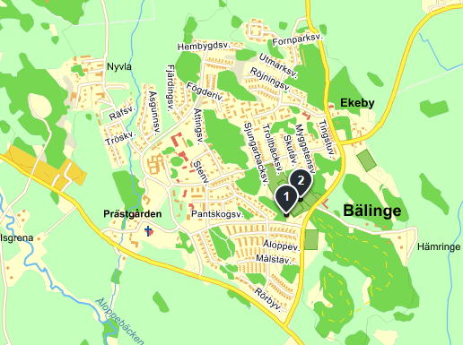

Omklädningsrum kommer att finnas – tag kontakt med matchvärd på plats, så visar de er rätt!

Alla lag kommer att spela tre matcher – se spelschema nedan:



I anslutning till matcherna kommer vi att erbjuda försäljning av grillade hamburgare, läsk, kaffe, fikabröd, godis etc. Prisexempel; hamburgare med bröd + läsk 50 kr. Betalning sker kontant eller via swish.

Vid sammandraget gäller riktlinjerna från Upplands FF gällande Nolltolerans, vilket bl a innebär att det inte får förekomma hot, förolämpningar, svordomar, ordningsstörande eller våld.

Tacksam för bekräftelse att ni kommer till sammandraget **senast den 11 juni** via mail till ledare för Bälinge IF, Thomas Gossas – se kontaktuppgifter nedan.

**Varmt välkomna!**

Kontaktuppgifter till ledare Bälinge IF P08, Thomas Gossas, [thomas.gossas@gmail.com](mailto:thomas.gossas@gmail.com), 070-232 51 25